LAPORAN PRAKTIKUM PEMROGRAMAN WEB 1
Pertemuan 16
Nama : Muhammad rafliansyah
NIM : 231011400488
Kelas : 05TPLM004

Deskripsi Tugas:
Mahasiswa membuat program deret bilangan genap yang habis dibagi 3 menggunakan looping dan prompt untuk mengambil input nilai awal dan akhir.
--------------------------------------------
Kode Program:
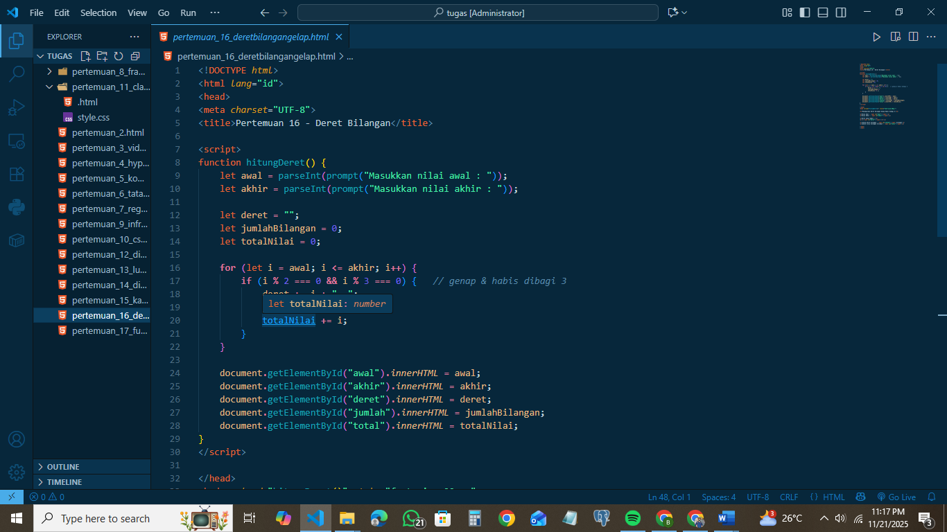
--------------------------------------------
Hasil Output / Screenshot:
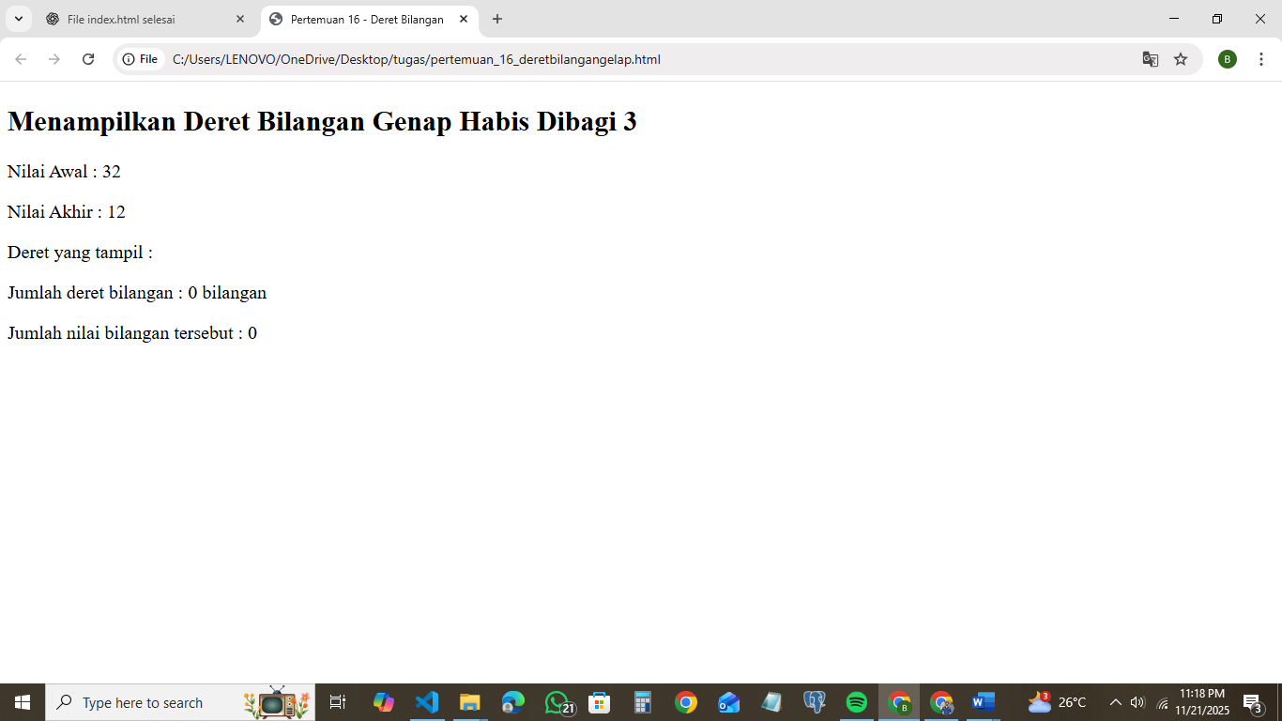
Kesimpulan:
Mahasiswa mampu menggunakan struktur kendali seperti if, for, dan memproses input pengguna menggunakan JavaScript.

